Vereador Dato do Ônibus

Requerimento n° 30/2023

Autor: Deodato Do Espirito Santo Filho.

Ao Senhor, Presidente.

Aos Senhores Vereadores e Senhoras Vereadoras.

Assunto: Reitero o requerimento n°03/2023 ao executivo, Solicito pavimentação asfáltica e drenagem na Travessa 16 da Rua Lá Católica até a Avenida das Torres no Bairro Araguaia, Nova Marabá.

O Vereador que este subscreve requer que, Após ouvir o plenário desta casa de leis, na forma do Art. 174 V Combinado com o § 2° do regime interno, seja encaminhado o oficio ao Excelentíssimo Senhor, Prefeito de Marabá, Sebastião Miranda Filho, indicação: Solicito pavimentação asfáltica e drenagem na Travessa 16 da Rua Lá Católica até a Avenida das Torres no Bairro Araguaia, Nova Marabá.

JUSTIFICATIVA

Atendendo ao pedido da comunidade e usuários, indico este serviço, Se faz necessário à pavimentação asfáltica e drenagem na Travessa 16 da Rua Lá Católica até a Avenida das Torres no Bairro Araguaia, Nova Marabá. Tendo em vista que irá proporcionar melhor qualidade de vida para os moradores da localidade.

Diante do exposto convidamos os nobres vereadores e vereadoras, a aprovarem esta solicitação, bem como Requeremos ao gestor municipal as devidas providencias.
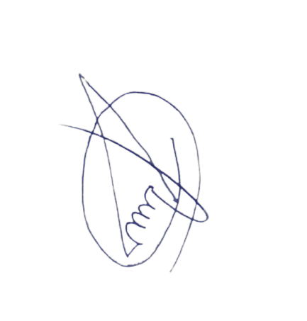

Deodato Espirito Santo Filho
Vereador – CMM
Rodovia Transamazônica – Av. Hileia do INCRA – Marabá-Pá – Gabinete. 19 – 1º andar.
E- mail:gabinete19datodoonibus@gmail.com Telefone: (94) 9842216-04

